ŽUPANIJSKO SREDIŠTE
PONOVIMO. DOPUNI REČENICE.
NAŠA DOMOVINA ZOVE SE ________________________.
ŽIVIMO U ŽUPANIJI ČIJE IME JE ___________________- ZAGORSKA
ŽUPANIJA.
NAŠA ŽUPANIJA OZNAČENA JE NA KARTI _______________ BOJOM.
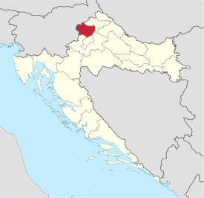

SVAKA ŽUPANIJA IMA SVOJE ŽUPANIJSKO SREDIŠTE.
ŽUPANIJSKO SREDIŠTE NAŠE, KRAPINSKO-ZAGORSKE, ŽUPANIJE JE GRAD KRAPINA.
KRAPINA JE NAJVEĆI GRAD U NAŠOJ ŽUPANIJI.
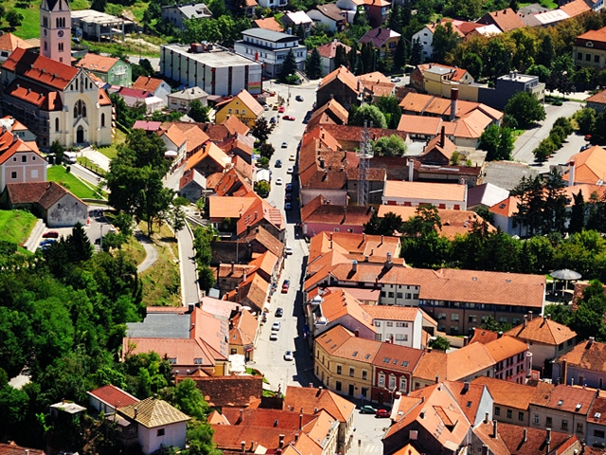

KRAPINA JE UPRAVNO I POLITIČKO SREDIŠTE ŽUPANIJE. U NJOJ SE NALAZI ZGRADA ŽUPANIJE. U NJOJ RADI ŽUPAN KOJI SE BRINE DA U KRAPINSKO-ZAGORSKOJ ŽUPANIJI SVE BUDE U REDU.
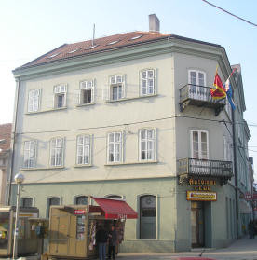

KRAPINA JE I KULTURNO SREDIŠTE NAŠE ŽUPANIJE. U NJOJ SE NALAZI NEKOLIKO CRKAVA, MUZEJA, GALERIJA… SVAKE GODINE U NJOJ SE ODRŽAVA TJEDAN KAJKAVSKE KULTURE.
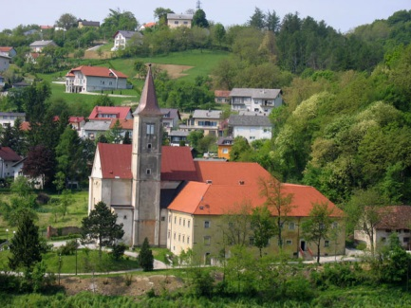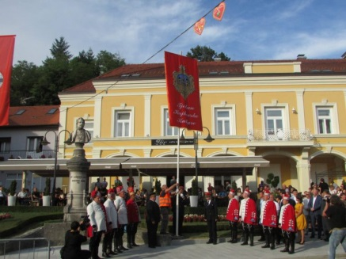

KRAPINA JE I PROMETNO SREDIŠTE. KROZ KRAPINU PROLAZI MODERNA AUTO-CESTA, TE ŽELJEZNIČKA PRUGA.
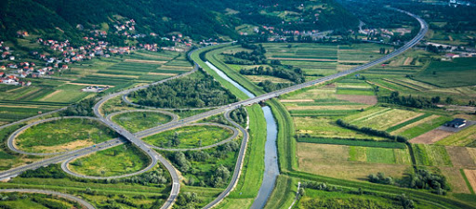
OVO PREPIŠI U BILJEŽNICU.
ŽUPANIJSKO SREDIŠTE
SVAKA ŽUPANIJA IMA SVOJE ŽUPANIJSKO SREDIŠTE.
ŽUPANIJSKO SREDIŠTE NAŠE, KRAPINSKO-ZAGORSKE, ŽUPANIJE JE GRAD KRAPINA.
KRAPINA JE UPRAVNO - POLITIČKO, KULTURNO I PROMETNO SREDIŠTE NAŠE ŽUPANIJE.

OTVORI UDŽBENIK NA STRANICI 57. I PROMOTRI SLIČICE.
ŠTO ONE PRIKAZUJU?
RIJEŠI NA 58.STRANICI 3. ZADATAK TE , NA 59. STRANICI 4. ZADATAK.

